

### CERTIFICAT MEDICAL A COMPLETER PAR LE MEDECIN TRAITANT

**DANS LE CADRE D’UNE DEMANDE D’ALLOCATION PERSONNALISEE D’AUTONOMIE A DOMICILE**

**A JOINDRE AU FORMULAIRE APA SOUS PLI CONFIDENTIEL**

Nom de naissance Nom d’usage

Prénom(s) Né(e) le

Commune de résidence

###### Poids : Taille :

|  |
| --- |
| Histoire de la pathologie motivant la demande (Antécédents médicaux, chirurgicaux, psychiatriques) : |

...................................................................................................................................................................................

...................................................................................................................................................................................

...................................................................................................................................................................................

...................................................................................................................................................................................

...................................................................................................................................................................................

...................................................................................................................................................................................

|  |
| --- |
| **Traitement en cours et dernières hospitalisations :** |

...................................................................................................................................................................................

...................................................................................................................................................................................

...................................................................................................................................................................................

|  |
| --- |
| Le traitement est pris de façon : |

Autonome Préparé par l’entourage préciser si IDE Donné par l’entourage

|  |
| --- |
| **Vue :** |

|  |  |  |  |
| --- | --- | --- | --- |
|  | Normale | Corrigée | Non corrigée |

|  |
| --- |
| **Audition :** |

|  |  |  |  |
| --- | --- | --- | --- |
|  | Normale | Surdité appareillée | Surdité non appareillée |

Les rubriques qui suivent sont à compléter en fonction de ce que vous savez ou percevez de la situation de la personne.

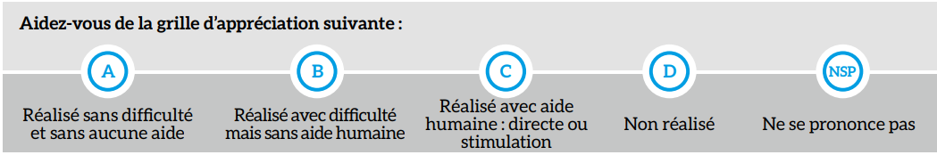

|  |  |  |  |  |  |  |  |  |
| --- | --- | --- | --- | --- | --- | --- | --- | --- |
| Cohérence |  | | | | | | | |
| Réponse adaptée aux questions : | |  |  |  |  |  |  |
| Bonne capacité de raisonnement : | |  |  |  |  |  |  |
| Bonne capacité de jugement : | |  |  |  |  |  |  |

|  |
| --- |
|  |
| Troubles mineurs du comportement (manque d’initiative, opposition…), lesquels : |

..............................................................................................................................................................................

.........................................................................................................................................................................

|  |
| --- |
| Troubles majeurs du comportement (agitation, fugue, cri…), lesquels : |

..............................................................................................................................................................................

..............................................................................................................................................................................

..............................................................................................................................................................................

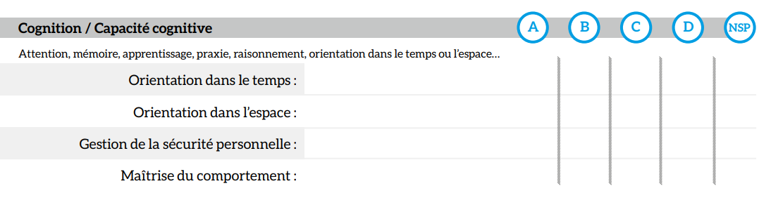

|  |
| --- |
| Score MMS (Si connu) : / 30 |

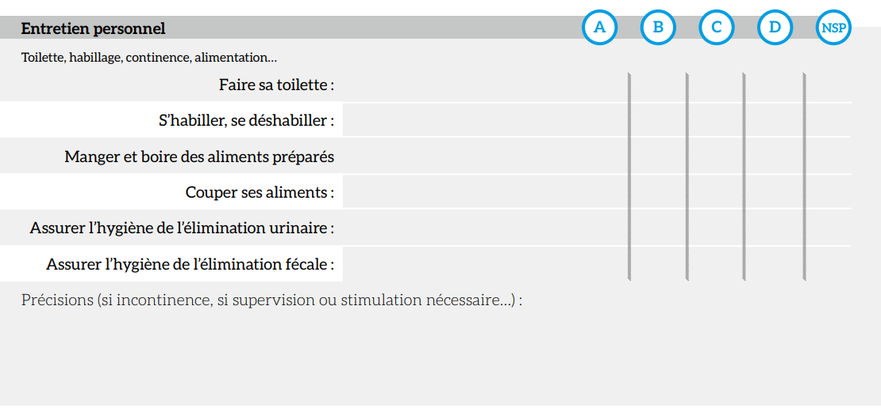

|  |  |  |  |  |  |  |  |
| --- | --- | --- | --- | --- | --- | --- | --- |
| Mobilité / Capacité motrice | |  | | | | | |
| Maintien postural, déplacement, contrôle de l’environnement | | | | | | | |
| Marcher : |  | |  |  |  |  |  |
| Se déplacer à l’intérieur : |  | |  |  |  |  |  |
| Se déplacer à l’extérieur : |  | |  |  |  |  |  |

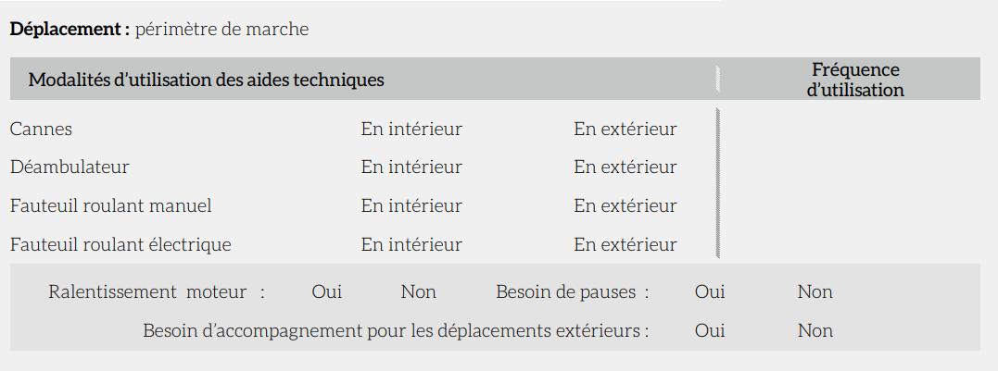

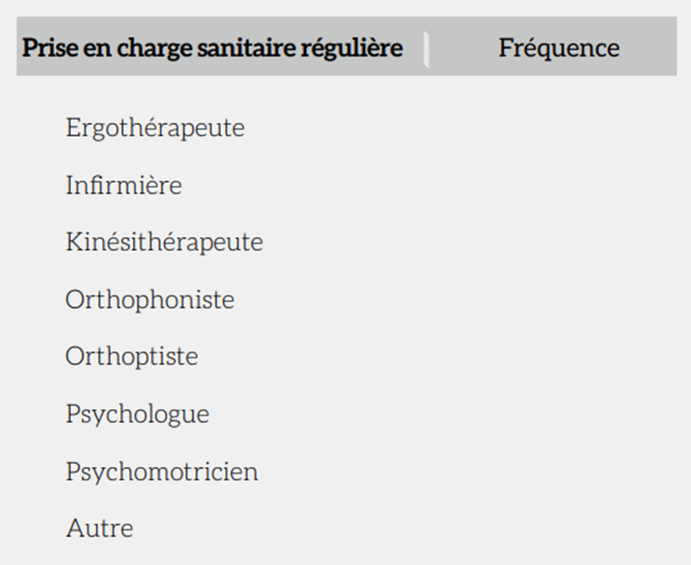

|  |
| --- |
| Votre appréciation globale sur l’autonomie de votre patient et sur son maintien à domicile : |

...................................................................................................................................................................................

...................................................................................................................................................................................

...................................................................................................................................................................................

...................................................................................................................................................................................

...................................................................................................................................................................................

...................................................................................................................................................................................

Cachet du médecin : Date :

